**Titel: Hotel Transylvania**

Tema: Family, Growing up, Love   
Fag: Engelsk   
Målgruppe: 4.-6. klasse

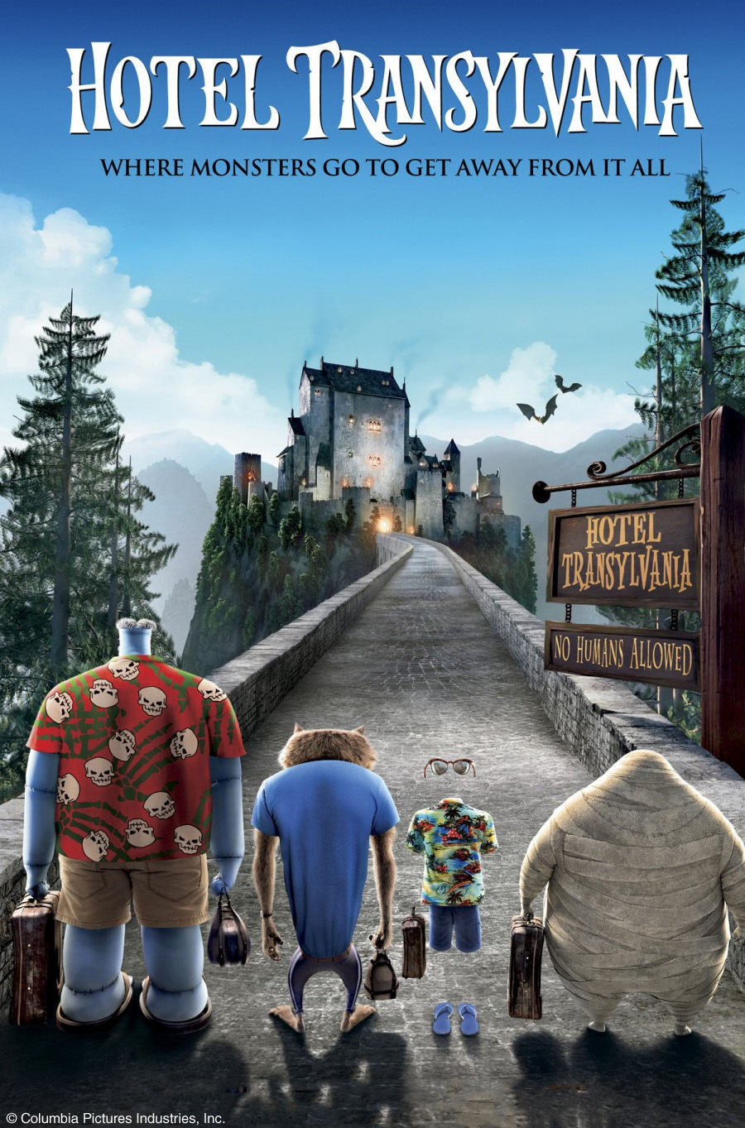  
Filmplakat

**Spillefilm:** spilletid: 88 min., produktionsår: 2012, distributør/selskab: Sony Pictures

Vejledningen til filmen er rettet mod 4.-6. klassetrin. Filmen har megen humor og klassiske animationsfilmkendetegn. De fleste elever vil kunne forstå handlingen og store dele af dialogen, da billedsiden naturligt udgør en stor støtte. Det vil også hjælpe eleverne at arbejde med forforståelsen, og at de kan trække på den stilladsering, du stiller til rådighed i deres arbejde med de foreslåede fokusområder.

**Faglig relevans/kompetenceområder**

Den pædagogiske vejledning består af overordnede ideer ind i områderne mundtlig kommunikation og sprogligt fokus med vægt på spørgsmål/svar. Vejledningen indeholder nogle få konkrete forslag til opgaver samt et kapitelsæt, som har spørgsmål til væsentlige scener fra filmen. Spørgsmålene kan vurderes og vælges eller omformuleres alt efter elevernes niveau (jvf. linket til forskellige spørgsmål og dermed niveauet af spørgsmål nævnt under **Sprogligt fokus - putting questions)**

**Ideer til undervisningen**

**Before watching**

Du kan aktivere og dermed få et indtryk af elevernes forforståelse om universet og figurerne på ‘Hotel Transylvania’ ved at lave en brainstorm over deres eksisterende viden, når de hører ordet ‘Transylvania’ og ser plakaten. Forbinder de til noget med Dracula/vampyrer?   
Du kan stilladsere, at eleverne arbejder med en forforståelse baseret på filmens titel og filmplakaten ovenfor tilføjet konkrete spørgsmål. Plakaten kan hentes på posten i mitcfu.dk.

* What do you think the title means?
* Where are we?
* What is special about the hotel?
* Who do we see on the poster? Can you describe them in a few words?
* What is written on the sign? Why is that?
* What do you think the film is about?

Giv evt. eleverne tid efter hvert spørgsmål til at overveje et svar, før I tager det i klassen.

**While watching**

I filmen er der rigtig mange chunks, som I kan tage fat i. Der er mange måder at gøre det på. Du kan aktivere elevernes forhåndsviden omkring faste udtryk/chunks, inden I ser filmen, så de er klar over, hvad de skal lytte efter, mens de ser filmen. Eleverne kan notere de udtryk/chunks, de opfanger (lad dem evt. bruge lydskrift), og I kan tage dem op, efter I har set filmen. Det er nok mest i 6. klasse, eleverne vil kunne klare den tilgang.

Du kan også vælge nogle chunks ud, som du mener, eleverne er parate til at se nærmere på og skal arbejde med at integrere i deres eget sprog. Det kunne fx være:

***killing it, getting goosebumps, doubt you, believe you, messed up, the opposite of, look at me, second thoughts, bad things are coming your way.***

De kan helt konkret bruge dem til at fortælle/beskrive noget i filmen, eller de kan bruge dem mere frit, fx i en kort, fiktiv dialog mellem to karakterer fra filmen, efter de har set filmen.

**Mundtlighed og global forståelse - answering questions**

Du må vurdere, om eleverne får mest ud af arbejdet med nogle af spørgsmålene til filmen ved, at du stopper filmen nogle steder, eller de tager fat på dem, efter de har set filmen. Du må se på kapitelmærkerne og de tilhørende spørgsmål (se posten i mitcfu) for at tage stilling til, om en blanding af ‘while watching’ og ‘after wathing’ er bedst.

**After watching**

**Sprogligt fokus - putting questions**

Arbejdet med det at stille spørgsmål er relevant, så eleverne kan få afprøvet deres kendte viden om forskellige måder at stille spørgsmål og få udvidet deres repertoire ift. netop det at stille spørgsmål (se denne side [for overblik over forskellige måder at opbygge spørgsmål](https://onthesamepageelt.wordpress.com/2017/08/31/question-charts/?fbclid=IwAR3JUzgz1VhD05xrB3lXHz9B75IesSBPSOzBvllx8jHBI3R8Mx8M-17TiPo) på vha. spørgeordene)

Naturligvis kan I arbejde med andre måder at stille spørgsmål på, fx vha. intonation:

***Mavis? And…? Jonathan, the nice guy? It is……, right (intonation)?***

I forhold til at stille og besvare spørgsmål kan du som lærer arbejde i to niveauer:

* lad eleverne formulere spørgsmål til hinanden, som de stiller og besvarer
* giv eleverne konkrete spørgsmål, de kan stille og besvare

Vis eleverne eksempler på spørgsmål, så de har konkrete modeller ift., hvad de selv skal producere, fx som vist herunder:

***The village/cemetery:***

* ***Why does Dracula trick Mavis to go to the ‘human village’?***
* ***Which advice do the guests give her?***
* ***How does Mavis react to the visit in the village?***

***Safe forever – what does that mean?***

Se/genbesøg desuden de spørgsmål, som knytter sig til filmens kapitler.

Eleverne afprøver i par at bruge de forskellige måder at stille spørgsmål på, som du ønsker at sætte i spil. De kan bruge en eller flere af måderne. De skal formulere spørgsmålene skriftligt og stille dem til hinanden, så de også får øvet de aspekter, der handler om intonation.   
Eleverne kan stille/besvare spørgsmålene i en inside outside circle (dobbeltkreds, hvor eleverne står ansigt til ansigt), og eleverne i enten inder- eller yderkredsen stiller et spørgsmål, som besvares af ansigtspartneren. Spørgsmålene skal relatere til filmens handling eller fx til holdninger til figurerne i filmen. Eleverne bytter roller nogle gange, så forskellige spørgsmålskategorier bliver afprøvet.

# Global understanding and vocabulary - Describe the characters

Det er oplagt at beskrive filmens karakterer og deres relationer. Mavis, Dracula og ikke mindst hans forskellige sider og Jonathan er naturlige valg. De ældste elever i målgruppen kan måske også beskrive ’the shrunken heads’. Det kunne også være en pointe at lade eleverne forklare, hvordan ’monstrene’ i det hele taget beskriver ‘mennesker’. Eleverne kan beskrive figurernes ydre og den måde, de opfører sig. De kan arbejde i par, hvor de får tildelt eller vælger karakter. Du kan sammen med eleverne mobilisere potentielt brugbart ordforråd, og du kan lade eleverne parvis tilføje flere ord, som kan bruges til beskrivelser af karaktererne. Måske vil I til sidst lave et fælles klasseskema med karaktererne, hvor du med afsæt i elevernes input skriver noget ud for alle karaktererne.  
Desuden kan eleverne arbejde med at beskrive steder; primært hotellet.

Hvordan arbejdet skal tilrettelægges, og hvor meget det skal stilladseres afhænger meget af klassetrinnet og de konkrete elever.

**Conversation**

I den afsluttende samtale om filmens temaer skal du afgøre, hvad der skal til for, at den kan gennemføres. Elevernes niveau i forhold til output i form af samtale, kan være lavere end deres mulighed for at håndtere input og kopiere og gentage udtryk og svare på enkle spørgsmål. Nogle af spørgsmålene fra kapitelsættet kan bruges til det afsluttende arbejde. Især kapitel 17 og 18.

# 